Publicatie aan- en verkoop percelen Westerhoven

In de Interim Omgevingsverordening is op perceelsniveau vastgelegd waar provincie Noord-Brabant het Natuur Netwerk Brabant (hierna: NNB) wil realiseren. Provincie Noord-Brabant heeft daarvoor middelen en gronden ter beschikking gesteld aan Groen Ontwikkelfonds Brabant. Samen met partijen zoals ondernemers, particulieren, gemeenten, waterschappen en organisaties zoekt Groen Ontwikkelfonds Brabant naar mogelijkheden om het NNB te realiseren. In onderhavig geval ruilen verschillende partijen grond, waardoor nieuwe natuur ontwikkeld kan worden binnen de NNB-begrenzing.

De Keersop en het natuurgebied “De Keersopperbeemden” maken onderdeel uit van het Natura 2000 gebied Groote Heide, Leenderbos en De Plateaux. Vanuit het N2000 beheerplan ligt hier een opgave om de stikstofgevoelige natuur in dit natuurgebied in stand te houden. De beoogde natuurontwikkeling draagt bij aan de kwaliteit van de Keersop (habitattype H3260 A, beken en rivieren met waterplanten (waterranokels)). Tevens draagt de onderhavige transactie bij aan de realisatie van de Natte Natuurparel Beekloop/ Keersop, wat vanuit de Kaderrichtlijn Water een verplichting is.

Resultaat nieuwe natuur in NNB:
- verkoop door particulier: 1,5645 ha
- verkoop door gemeente Bergeijk: 3,1861 ha
De natuurgrond zal na inrichting via een openbare inschrijfprocedure verkocht worden.
Daar staat tegenover:
- aankoop door particulier van provincie Noord-Brabant: 5,3956 hectare
- aankoop door particulier van gemeente Bergeijk: 1,2573 hectare

Aangezien op perceelsniveau vastligt waar het NNB, de Natte Natuurparel en het Natura 2000 gebied gerealiseerd dienen te worden, is de provincie afhankelijk van de percelen in eigendom van de betreffende particulier. Daarom kan de onderhavige ruiling onderhands plaatsvinden.
Provincie Noord-Brabant koopt de in het NNB gelegen percelen (WTH D 847 en 121, samen groot 1,5645 ha) nabij de Provincialeweg 9 in Westerhoven van particulier.
Provincie Noord-Brabant is juridisch eigenaar van de agrarische locatie aan de Weerderdijk 5 in Westerhoven en aangrenzende, buiten het NNB gelegen, percelen. Het betreft de percelen WTH00 D 842 en 845, VWK00 H 765, 767 en 769 (samen groot 5,3956 ha). Groen Ontwikkelfonds Brabant heeft het economisch eigendom van deze percelen en verkoopt deze aan een particulier.
Gemeente Bergeijk verkoopt de binnen het NNB gelegen percelen WTH00 D 838, 839 en 849 (samen
groot 3,1861 ha) aan de provincie en het buiten het NNB gelegen perceel WTH D 840 (groot 1,2573 ha) aan een particulier.
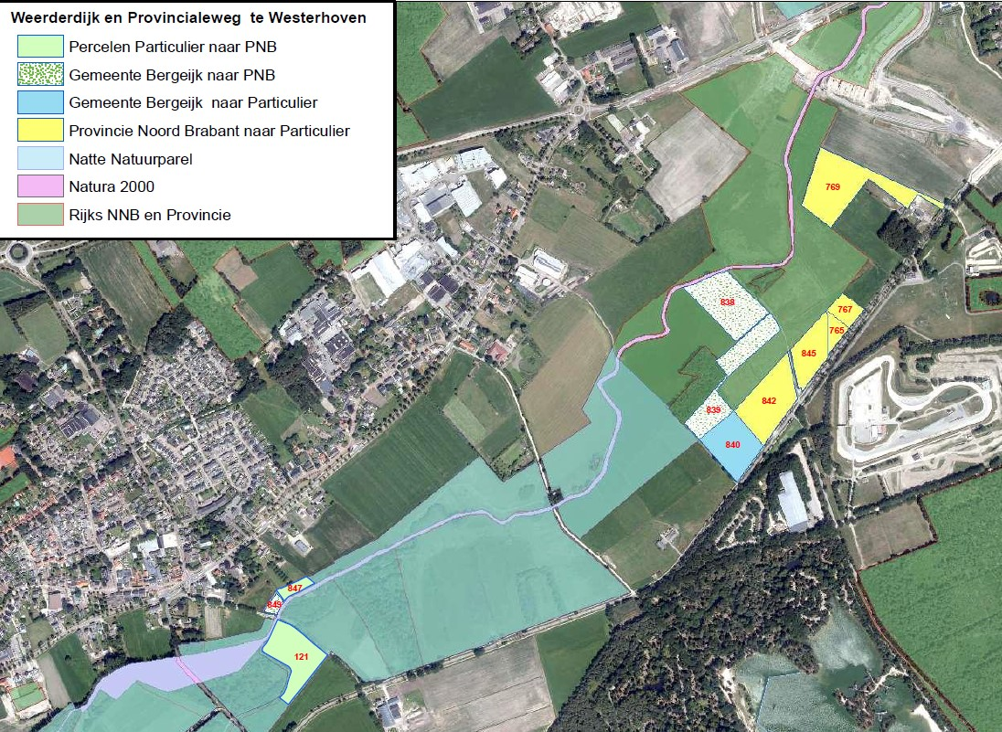
Alle genoemde onroerende zaken zijn door onafhankelijke taxateurs gewaardeerd en worden marktconform overgedragen.
De betrokken partijen zijn naar het oordeel van Groen Ontwikkelfonds Brabant, gemeente Bergeijk en provincie Noord-Brabant op elkaar aangewezen voor de in dit kader te sluiten overeenkomst, aangezien hiermee NNB-gronden verkregen worden en herinrichting van de Keersop mogelijk wordt gemaakt.

Vervaltermijn
Indien u zich niet kunt verenigen met de aan- en verkopen dient een kort geding tegen provincie Noord-Brabant dan wel gemeente Bergeijk aanhangig te worden gemaakt bij Rechtbank Oost-Brabant, Leeghwaterlaan 8, 5223 BA ’s-Hertogenbosch.
Op straffe van verval van alle rechten om tegen de eventueel nadien gesloten overeenkomst in rechte met succes op te komen, waaronder het recht tot het instellen van een vordering tot vernietiging, beëindiging, ontbinding van de overeenkomst.
Het instellen van een kort geding geschiedt door middel van een tijdige betekening van een dagvaarding door een deurwaarder. Dit kort geding dient binnen 20 dagen na dagtekening van deze publicatie te geschieden. Bij gebreke van een tijdig kort geding vervalt het recht tegen het voornoemde in rechte op te komen en/of daarop enige vordering tot schadevergoeding of welke andere aanspraak dan ook te baseren, althans heeft u uw rechten daarop verwerkt. Groen Ontwikkelfonds Brabant, provincie Noord-Brabant, gemeente Bergeijk en particulier zouden immers onredelijk worden benadeeld, indien pas na deze termijn alsnog tegen het aangaan van de overeenkomst zou worden opgekomen.
Publicatie via kanalen: www.officielebekendmakingen.nl, de website van het Groen Ontwikkelfonds Brabant en gemeente Bergeijk.

'-Hertogenbosch, april 2022

